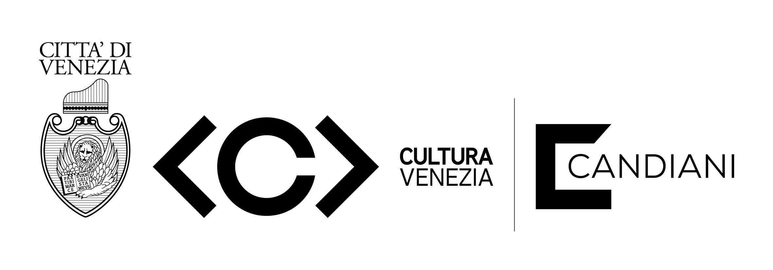

CENTRO CULTURALE CANDIANI
CANDIANI GROOVE
47SOUL, Belfrom Promise
Venerdì 19 ottobre, ore 21.00
Auditorium quarto piano

Un appuntamento imperdibile al Centro Culturale Candiani venerdì 19 ottobre alle ore 21.00 quando salirà sul palco dell’auditorium per la rassegna Candiani Groove il gruppo palestinese 47Soul.
Nati ad Amman, in Giordania, nel 2013 il loro primo singolo di successo Intro to Shamstep ha superato i 4 milioni di click su youtube e i loro concerti fanno il tutto esaurito in ogni angolo del mondo.
Considerati dalla critica come i più promettenti astri nascenti del Medio Oriente, i 47Soul si caratterizzano per il loro particolare e unico genere musicale chiamato “Shamstep”, un potente mix di musica da strada tradizionale della regione Bilad al-Sham (che comprende Palestina, Libano, Siria, Israele, parti della Giordania, dell’Iraq e della Turchia) che si rifà alle sonorità sibilanti dei synth e ai ritmi sincopati che accompagnano la danza tradizionale popolare dabka, combinato con profondi ritmi elettronici e influenze da funk, hip-hop e rock.
Il gruppo collega melodie che hanno attraversato il mondo arabo per secoli con sintetizzatori analogici, linee di chitarra ipnotica, cantando in un mix di arabo e inglese. Con il termine Shamstep, i 47 Soul vogliono cancellare metaforicamente i confini per incoraggiare uno stato d’animo più ampio e inclusivo, enfatizzando in un’unica parola unità e diversità.
Dopo aver fondato il gruppo in Giordania e aver pubblicato i primi brani in tutto il Medio Oriente, i quattro talentuosi musicisti hanno trovato la loro nuova casa a Londra. Hanno già completato quattro tour attraverso tutti i maggiori festival nel Regno Unito (Glastonbury, Womad, Boomtown Fair, Bestival) e si sono esibiti in alcuni dei migliori locali di musica di Londra. Anche in Europa hanno conquistato il pubblico in festival come Roskilde Festival, Esperanzah, Amsterdam Roots o c/o Pop.
Dopo il successo di Shamstep, all’inizio di quest’anno è uscito il loro attesissimo primo album Balfron Promise ispirato sia alla moderna Londra che alla storia politica di lotta del Medio Oriente. Socialmente impegnato e musicalmente accattivante, Balfron Promise ha catturato la scena musicale internazionale cantando la vita, la libertà, l’uguaglianza: tutte cose facili a parole ma politicamente complesse. “Il valore della riflessione nella bellezza della musica sta al centro del sound dei 47Soul” scrive l’inglese The Guardian, assegnando alla band una recensione a 4 stelle.

CENTRO CULTURALE CANDIANI
CANDIANI GROOVE
auditorium quarto piano
venerdì 19 ottobre, ore 21.00
47 SOUL
Balfron Promise
Tareq Abu-Kwaik, voce, darbouka
Hamza Arnaout, voce
Ramzy Suleiman, voce, sintetizzatore, tastiere
Walaa Sbait, voce, grancassa

Ingresso: intero euro 15 – ridotto studenti, possessori tessere Cinema Più e Img, soci Caligola euro 13 – ridotto Candiani Card euro 10 - ridotto speciale under 14 euro 3

